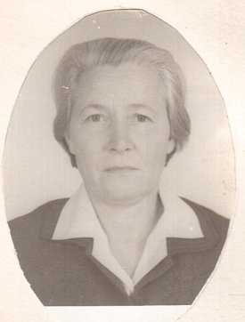

14 октября 90-летний юбилей отмечает Крылова Анна Петровна.
Анна Петровна родилась в 1927 году.
После окончания Ростовского педагогического училища начала работать учителем начальных классов в с.Славянка, затем 11 лет работала в х.Дубовка Целинского района, 20 лет отработала в Степной школе №14.
32 года отдано любимой работе. Более 10 выпусков учащихся начальных классов!
Анну Петровну отличало педагогическое мастерство, трудолюбие, требовательность, сочетаемая с добротой и материнской заботой о детях.
За добросовестный труд Анна Петровна была награждена Почетными грамотами районного и областного отдела народного образования. Но главная награда – доброе отношение, уважение односельчан, для которых она была и остается первой учительницей.
От всей души поздравляем Анну Петровну с юбилеем!
Юбилейный возраст этот
Ценится на всей планете.
Пусть для вас он будет малостью,
Сердце чтоб не ведало усталости!
В детях, внуках счастье вы ловите,
Правнуков и праправнуков ждите!
Вы для нас пример судьбы большой,
Положительный на жизнь настрой!

Педагогический коллектив, профком МБОУ Степной СОШ №14

